**“Desarrollo de un Plan Estratégico para una fábrica de plásticos**

**en el área de control de calidad de productos**

**utilizando los Indicadores de Evaluación de Gestión”**

Liliana Avilés Chacón

[saviles@espol.edu.ec](mailto:saviles@espol.edu.ec)

Ing. Dalton Noboa (director)

[dgnoboa@espol.edu.ec](mailto:dgnoboa@espol.edu.ec)

Instituto de Ciencias Matemáticas (ICM)

Escuela Superior Politécnica del Litoral (ESPOL)

Campus Gustavo Galindo V.

Km. 30.5 Vía Perimetral, contiguo a la Cdla. Santa Cecilia

Casilla 09-01-5863

Guayaquil – Ecuador

**Resumen**

*El objetivo del presente estudio está orientado a desarrollar un plan estratégico para el área de control de calidad de productos de la empresa Plásticos Ecuatorianos S. A. (PESA) utilizando indicadores de evaluación de gestión balanceados e integrados en cuatro perspectivas (clientes, accionistas, procesos internos, capital intangible y sociedad). Los indicadores de evaluación de gestión impulsaran la eficiencia, eficacia y productividad de esta área, permitiendo priorizar actividades y procesos basados en la necesidad de cumplimiento de objetivos a corto, mediano y largo plazo, identificando oportunidades de mejoramiento y optimización en aquellas labores o procesos que por su comportamiento y tendencias requieran de una reorientación o un refuerzo. Con el estudio se espera proponer la utilización de nuevos indicadores e integrarlos en un Balanced Scorecard.*

***Palabras Claves:*** *plan estratégico, indicadores de evaluación de gestión, perspectivas (clientes, accionistas, procesos internos, capital intangible y sociedad).*

**Abstract**

*The objective of the present study this guided to develop a strategic plan for the area of control of quality of products of the company Plásticos Ecuatorianos s.a. (PESA) using balanced indicators of administration evaluation and integrated in four perspectives (clients, shareholders, internal processes, intangible capital and society). The indicators of administration evaluation helped the efficiency, effectiveness and productivity of this area, allowing to prioritize activities and processes based on the necessity of execution of objectives to short, medium and long time, identifying opportunities of improvement and optimization in those works or processes that for their behavior and tendencies require of a reorientation or a reinforcement. With the study it is hoped to propose the use of new indicators and to integrate them in a Balanced Scorecard.*

***Key words:*** *strategic plan, indicators of administration evaluation, perspectives (clients, shareholders, internal processes, intangible capital and society).*

**“1. Introducción”**

En el mundo de hoy, las empresas exitosas cuentan con una clara orientación a nivel estratégico soportada en sistemas de información que les permite establecer los parámetros para medir la efectividad de sus negocios. Los Indicadores de Gestión Empresarial se han convertido en el modo más rápido y confiable de tantear oportuna y objetivamente las actividades de gestión, financieras operativas y administrativas propias de una empresa. Tanto los resultados, el control empresarial y el desempeño de los empleados, son medidos para saber exactamente hacia dónde va la empresa.

# “2. Enfoque estratégico”

**2.1. Estrategia del Océano Azul**

**2.1.1. Definición del Cuadro Estratégico.** En el Cuadro Estratégico se identifico los factores de competencia y el nivel de rendimiento que ofrece la empresa en relación a cada factor, y se comparo la curva de valor de esta con otras de la competencia para determinar que factores de la estrategia eran prioritarios cambiar. Los factores de competencia que se presentan a continuación fueron seleccionados específicamente para el área de control de calidad de productos:

* Productos de gran calidad.
* Atención personalizada.
* Cumplimiento de las especificaciones técnicas del producto.
* Maquinaria de última tecnología.
* Personal altamente capacitado.

### 2.1.2. Definición del Océano Azul. Para definir el océano Azul se analizó conjuntamente las seis vías para crear océanos azules y se identificó los tres niveles de no clientes y el mercado actual.

De las seis vías para crear océanos azules, se eligió explorar la cadena de compradores, pues permitirá conocer y satisfacer la demanda de los no clientes, anticipándose a sus necesidades. La estrategia que se implemento fue la siguiente:

* Determinar con precisión quien es realmente un cliente.
* Identificar la cadena de valor del cliente para poder evaluar el impacto de las decisiones del área.
* Determinar cual de las actividades de valor están impactando los criterios de compra de los clientes.

Mientras que el mercado potencial se definió en tres niveles para conocer el perfil de cada uno de ellos de acuerdo a sus requerimientos, también se detalla al mercado actual de la siguiente forma:

* Industria de productos de consumo masivo que requieren conservar y proteger los productos en envases plásticos.
* Empresas dedicadas a la venta de una gran variedad de productos que requieren artículos descartables de excelente calidad.

**Primer nivel**

* Industrias de productos de consumo masivo que complementan los requerimientos de envases con proveedores internacionales.
* Empresas dedicadas a la venta de una gran variedad de productos que realizan importaciones de artículos descartables.

**Segundo nivel**

* Industrias de productos de consumo masivo que realizan alianzas con empresas locales para instalar maquinaria para producir los envases necesarios para almacenar los productos.
* Empresas dedicadas a la venta de una gran variedad de productos que fabrican artículos descartables.

**Tercer nivel**

* Industrias de productos de consumo masivo que no utilizan envases plásticos.
* Empresas dedicadas a la venta de una gran variedad de productos que no comercializan artículos descartables.

El segmento de no clientes que esta área debe enfocarse se refiere a la industrias de productos de consumo masivo que complementan los requerimientos de envases con proveedores internacionales, que están ubicados en el grupo de no clientes del primer nivel, y las empresas dedicadas a la venta de una gran variedad de productos que no comercializan artículos descartables, que se encuentran en los no clientes del tercer nivel.

### 2.1.3. Redefinición del Cuadro Estratégico. Para redefinir el cuadro estratégico se utilizó la matriz de las cuatro acciones (eliminar, reducir, crear e incrementar), la cual se aplica cuando se terminó de analizar las seis vías para crear océanos azules, en la que se podrá eliminar o reducir un factor que no se considera importante para la estrategia e incrementar y crear factores que permitan diferenciar y captar un mayor mercado para la empresa.

### Tabla 1. Matriz de las Cuatro Acciones



**2.1.4. Evaluación del grado de utilidad para los clientes**. En la evaluación del grado de utilidad para los clientes se analizó los principales obstáculos detectados en la industria, al igual que las características de valor de la nueva propuesta y la actual estrategia para resolver estos obstáculos.

El obstáculo que se ha detectado es el siguiente:

**Productividad del cliente respecto a la entrega**: las industrias de productos de consumo masivo no solo requieren envases económicos, necesita que se cumpla cabalmente con las especificaciones técnicas (características físicas, confiabilidad, criterio de aceptación y condiciones del envase) para evitar que se produzcan problemas indeseables.

**Obstáculos resueltos por la actual estrategia:** Con la actual estrategia se resolvió disminuir las unidades no conformes cumpliendo con las especificaciones técnicas por medio de la implementación de inspección por muestreo.

**Obstáculos resueltos por la nueva estrategia:** Con la nueva estrategia se resolvió los dos obstáculos detectados:

1. La responsabilidad por la calidad será asignada a quien verdaderamente corresponda; esto favorece una rápida mejora en el producto evitando devoluciones por no conformidad.
2. Se evaluará el desempeño del proveedor utilizando factores como lotes de rechazo, desperdicio y costos de reelaboración e información respecto a quejas presentadas. Además, se incluirá la evaluación en la entrega y el precio.

**2.1.5. Temas estratégicos**. Para determinar los temas estratégicos el personal del área de control de calidad de productos, desarrolló un resumen de los componentes claves que forman la estrategia empresarial.

Luego se utilizó la Matriz de Cobertura de los Temas Estratégicos para evaluar la consistencia entre los temas estratégicos y el resultado de todos los análisis, obteniendo como consistencia un 97,20%. A continuación se describen los temas estratégicos clasificados:

**Tabla 2.** Temas Estratégicos

## 

## 2.1.6. Valores organizacionales. El área de control de calidad de productos al igual que toda la empresa tiene como valores corporativos los siguientes:

**De empleados:**

* Responsabilidad
* Honestidad
* Puntualidad
* Trabajo en Grupo
* Profesionalismo

**De Productos:**

* Calidad
* Innovación.
* Diversidad

Una vez definido los valores organizacionales se utilizó la matriz de cobertura de los valores organizacionales, para evaluar la consistencia obteniendo un porcentaje del 100%.

# “3. Traslado al Balanced Scorecard”

**3.1. Perspectivas Estratégicas**

**3.1.1. Perspectiva Financiera.** La perspectiva financiera se centró en el crecimiento y la rentabilidad del área de control de calidad de productos e indica si la estrategia, su puesta en práctica y ejecución están contribuyendo a la mejora de la empresa.

Las principales propuesta de valor para los accionistas se ilustra a continuación

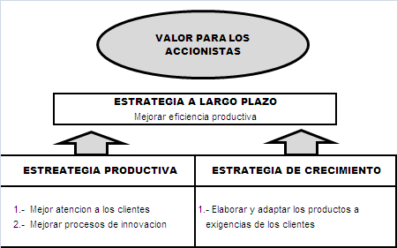

**Figura 1.** Perspectiva Financiera

**3.1.2. Perspectiva del cliente.** La perspectiva del cliente se basó en seleccionar atributos del área de control de calidad de productos, que generan valor a segmentos específicos de mercado y ayuden a la empresa a diferenciarse de la competencia.

A continuación se ilustra los atributos escogidos con sus respectivas propuestas de valor para el cliente.



**Figura 2.** Perspectiva Cliente

### 3.1.3. Perspectiva de Procesos Internos. En la perspectiva de procesos internos, se identificó aquellos procesos críticos internos en los que el área de control de calidad de productos debe enfocarse para el logro de la estrategia y los objetivos de la empresa.

Las principales propuesta de valor para los procesos internos se ilustra a continuación:

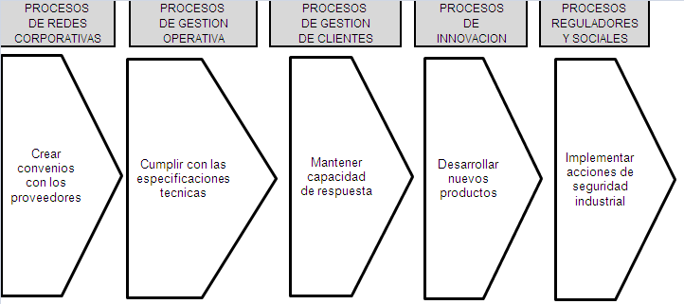

**Figura 3.** Perspectivas Procesos Internos

**3.1.4. Perspectiva de aprendizaje y conocimiento****.** La perspectiva de aprendizaje y conocimiento es la infraestructura que la empresa debe construir para crear una mejora y conocimiento a largo plazo no solo en el área de control de calidad de productos sino también en todas las áreas.

Las principales propuesta de valor para el capital intangible se ilustra a continuación:

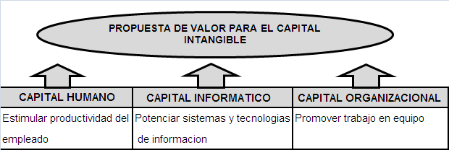

# Figura 4. Perspectiva capital intangible.

# 3.1.5. Perspectiva de la comunidad. La propuesta de valor para la sociedad es la manera que los valores afectan la actitud ante la organización y el trabajo mismo.

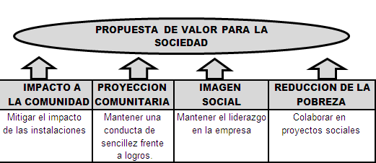

# Figura 5. Perspectiva sociedad

Una vez definido los objetivos se realizo la matriz de cobertura de objetivos estratégicos para comprobar si losobjetivos planteados por el área de control de calidad de productos para cada perspectiva tienen relación con los temas estratégicos obteniendo un índice de consistencia del 97.90 %.

## 3.1.6. Mapa estratégico. Para este caso la relación causa son las perspectivas de la sociedad y el capital intangible y efecto es la perspectiva de procesos internos que se espera que tengan la influencia en la perspectiva del cliente y financiera. .

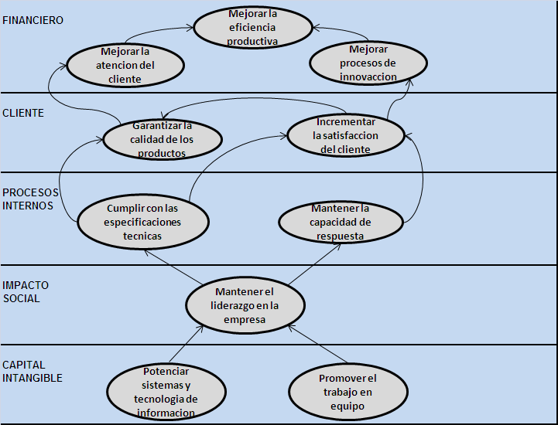

# 

# Figura 6. Mapa Estratégico

**3.1.7. Iniciativas estratégicas.** Las iniciativas Estratégicas planteadas por el área de control de calidad de productos son parte del proceso de medición de las acciones y tareas previstas en el plan estratégico, que ayudarán a la empresa Plásticos Ecuatorianos s.a. a cumplir con los objetivos establecidos. Las iniciativas estratégicas propuestas fueron las siguientes:

**Tabla 3.** Iniciativas Estratégicas

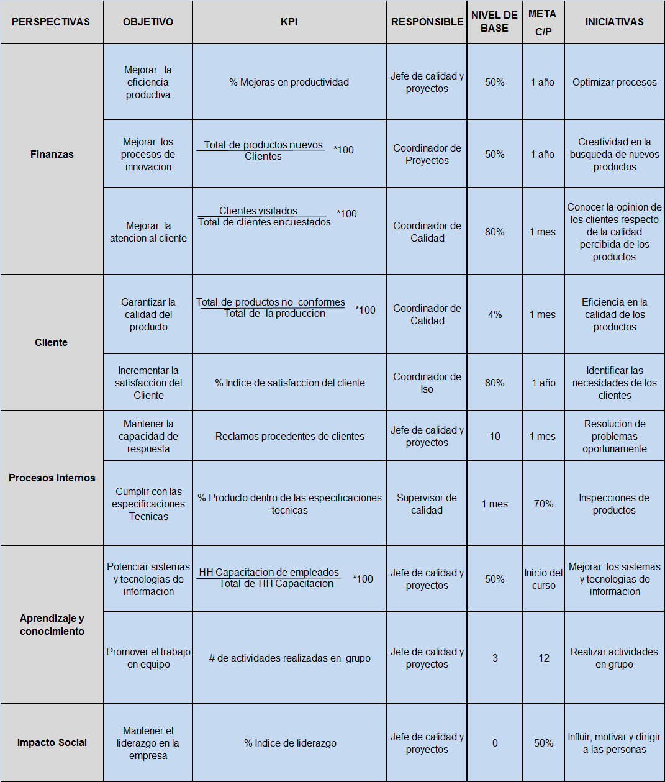

# “4. Implementación del sistema de gestión de indicadores”

**4.1. Modelo Dashboard**

Al empezar la presentación se visualiza la imagen de la empresa y las opciones de búsqueda para las siguientes páginas. También podemos observar una opción en la página principal que es nuestra empresa la cual muestra la misión y visión que tiene la empresa Plásticos Ecuatorianos.

En los Objetivos Estratégicos se puede visualizar los indicadores planteados para la empresa, donde ingresando en cada opción se encuentra las tablas dinámicas con la información de los indicadores.

**4.1.1. Perspectiva clientes**. En esta perspectiva se analizara **el indicador Garantizar la calidad de producto**. Esta presentación se muestra los porcentajes de producto no conforme por mes y por turno la tendencia en los meses de marzo y abril en los turnos amarillo y azul esta de color rojo debido a que no cumplen con los parámetros establecidos que debe mantenerse en un mínimo de 4% el cual fue establecido por la empresa, el cual se puede visualizar en el grafico.

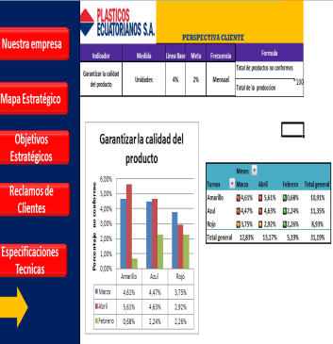

# Figura 7. Perspectiva Clientes

# Indicador Principal

Este indicador nos presenta el porcentaje de producto no conforme que hay por turno, estos resultados sirven para verificar cuantas cantidades de productos están siendo rechazadas por no cumplir con alguna especificación técnica y que cantidad de producto va ser enviada a la molienda.

**4.1.2. Perspectiva procesos internos**. El primer indicador es **Mantener la Capacidad de Respuesta**. Se analiza cómo mejorar y reforzar la capacidad de respuesta ante un reclamo de cliente. Se muestra la semaforización del total de quejas por meses (febrero, marzo y abril) y el estado de cada reclamo (procedente o no procedente). En esta tabla dinámica se muestra los meses que se tuvo problemas con los clientes y la frecuencia de las mismas. Además se puede visualizar el estado del reclamo y los problemas que ocasiono los reclamos.

# 

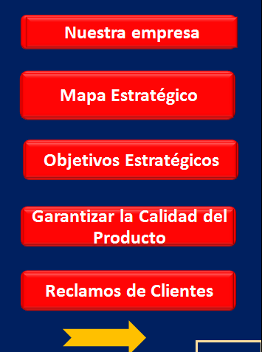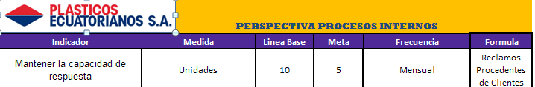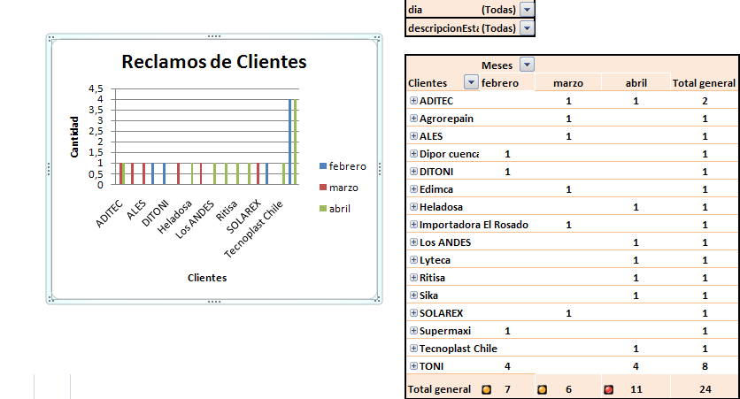

# Figura 8. Perspectiva Procesos Internos

Mantener capacidad de respuesta

El segundo indicador es **Cumplir con las Especificaciones Técnicas,** a través de este indicador se analiza como ha mejorado las inspecciones que se realizan a los productos de acuerdo con las especificaciones que tienen que cumplir los mismos basados en las fichas técnicas realizadas para cada uno de ellos. Se muestra la semaforización del total de Especificaciones Técnicas por meses (febrero, marzo y abril) y el estado de cada reclamo (procedente o no procedente).

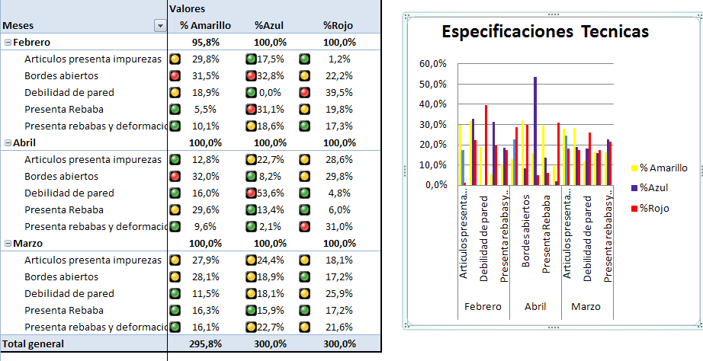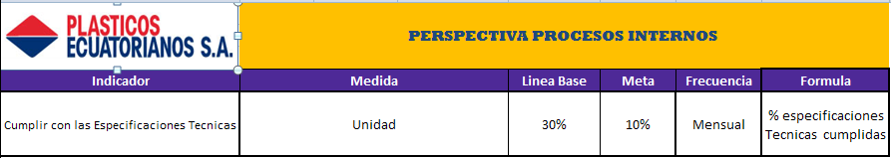

# 

# Figura 9. Perspectiva Procesos Interno

Cumplir con las Especificaciones Técnicas

# “6. Agradecimientos”

Ing. Jaime Lozada Loza

Ing. Eduardo Franco Quinde

Econ, Andrea Avilés Chacón

Plásticos Ecuatorianos s.a.

Y a todas las personas que colaboraron con la culminación de la tesina.

# “7. Referencias”

[1] ECHEVERRIA, Fabricio MSIG. Material del curso de Data WareHouse. 2008.

[2] KAPLAN, Robert. NORTON, David. The Balanced Scorecard: Translating Strategy Into Action. EE.UU. 1996.

[3] LOZADA LOZA, Jaime. Metodología para la gestión empresarial basada en el Balance Scorecard. Ecuador, 2008.

[4] NOBOA, Dalton. Material de la Academia BI. Unidad 2. 2007.

[5] OCEDA, Cesar. Manejo de Bases de Datos con Access 2007. Editorial Macro. Perú 2007.

# “8. Conclusiones y Resultados”

1. El segmento de no clientes al cual la empresa debe enfocarse se refiere a la industrias de productos de consumo masivo que complementan los requerimientos de envases con proveedores internacionales, y las empresas dedicadas a la venta de una gran variedad de productos que no comercializan artículos descartables, ubicadas en el grupo de no clientes de primer y tercer nivel respectivamente.

(*Ref. Capítulo III*)

1. De las seis vías para crear océanos azules, se eligió explorar la cadena de compradores, pues permitirá conocer y satisfacer la demanda de los no clientes identificados, anticipándose a sus necesidades.

(*Ref. Capítulo III*).

1. La Matriz de las cuatro acciones, determino que en el nuevo cuadro estratégico se deberá incrementar la calidad del producto, la atención personalizada y la maquinaria de última tecnología y crear productos innovadores, que permitan a la empresa diferenciarse y captar mayor mercado, igualmente las facilidades de crédito serán reducidas.

(*Ref. Capítulo III*).

1. En este sentido, al evaluar el grado de utilidad para los clientes, se encontró que la nueva estrategia resolvió un mayor número de obstáculos detectados en la industria.

(*Ref. Capítulo III*)

1. A través de la Matriz de Cobertura de Temas Estratégicos, se evaluó que existe una consistencia del 97.20%, esto significa que los temas estratégicos (6 en total), tienen una relación directa con el FODA, los Stakeholders, las 5 fuerzas de Porter, la propuesta de valor, la misión y la visión de la empresa.

(*Ref. Capítulo III*).

1. Por medio de la Matriz de Cobertura de Valores Organizacionales, se evaluó que existe una consistencia del 100%, entre los valores organizacionales (de empleados y de productos), y los temas estratégicos.

(*Ref. Capítulo III*)

1. En cuanto a la Matriz de cobertura de objetivos estratégicos, se comprobó que los objetivos planteados para cada perspectiva tienen un índice de consistencia del 97.90% con los temas estratégicos, eliminando aquellos que se consideran que tienen un valor neto inferior, ya que no tienen impacto para el logro de la estrategia.

(*Ref. Capítulo IV*).

1. De acuerdo con el mapa estratégico, existe una relación causa con las perspectivas de la sociedad y el capital intangible y efecto en la perspectiva de procesos internos, lo cual se espera que tengan influencia en la perspectiva del cliente y financiera.

(*Ref. Capítulo IV*).

1. A través de este aplicativo informático se logrará que los indicadores de gestión impulsen la eficiencia, eficacia y productividad del área de control de calidad de productos, permitiendo priorizar actividades y procesos basados en cumplimientos de objetivos.

(*Ref. Capítulo V*).

1. La implementación de un aplicativo informático permitirá tener datos confiables de manera oportuna con respecto a la gestión y el control del departamento.

(*Ref. Capitulo V*).

1. Igualmente, el análisis de los indicadores deben guiar a la toma de decisiones para realizar los correctivos necesarios, para que de esta manera se pueda eliminar falencias que impiden que este sea positivo.

(*Ref. Capítulo V*).

**Recomendaciones**

1. Resultaría importante implementar un adecuado plan de marketing para convertir a estos dos segmentos de mercado en clientes de la empresa.

(*Ref. Conclusión 1*).

1. Para este proceso es importante determinar que tipo de información se requiere para cada departamento de acuerdo a su actividad para con esto lograr optimizar costo.

(*Ref. Conclusión 9*).

1. Es necesario que todos los miembros del departamento conozcan las metas que se quiere alcanzar para que estos contribuyan a cumplir con los objetivos trazados.

(*Ref. Conclusión 9*).

1. El indicador debe ser reconocido fácilmente por todos aquellos que lo usan y participan en el proceso ya que el mismo debe tener una breve descripción sobre que es y que pretende medir.

(*Ref. Conclusión 10*).

1. Los cambios que se realicen en el aplicativo informático deben ser realizados periódicamente desde la base de datos operativa para que no exista ninguna alteración en los indicadores.

(*Ref. Conclusión 11*).